******2024届高三新高考化学大一轮专题练习-卤素及其化合物**

**一、单选题**

1．（2023春·浙江温州·高三乐清市知临中学校考期中）如图所示：烧瓶中充满干燥气体a，将滴管中的液体b挤入烧瓶内，轻轻振荡烧瓶，然后打开弹簧夹，烧杯中的液体呈喷泉状喷出，则a、b不可能是

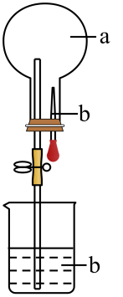

A．a为Cl2，b为饱和NaCl溶液 B．a为CO2，b为浓NaOH溶液

C．a为SO2，b为H2O D．a为NH3，b为H2O

2．（2023·江苏镇江·江苏省镇江第一中学校考一模）氯及其化合物应用广泛。氯的单质Cl2可由MnO2与浓盐酸共热得到，Cl2能氧化Br-，可从海水中提取Br2；氯的氧化物ClO2可用于自来水消毒，ClO2是一种黄绿色气体，易溶于水，与碱反应会生成ClO与ClO，在稀硫酸和NaClO3的混合溶液中通入SO2气体可制得ClO2；漂白液和漂白粉的有效成分是次氯酸盐，可作棉、麻的漂白剂。下列关于氯及其化合物的性质与用途具有对应关系的是

A．NaClO3具有氧化性，可用于制取ClO2

B．Cl2有还原性，可用于从海水中提取溴

C．HClO不稳定，可用于棉、麻漂白

D．FeCl3溶液呈酸性，可用于蚀刻印刷电路板

3．（2023·江苏镇江·江苏省镇江第一中学校考一模）氯及其化合物应用广泛。氯的单质Cl2可由MnO2与浓盐酸共热得到，Cl2能氧化Br-，可从海水中提取Br2；氯的氧化物ClO2可用于自来水消毒，ClO2是一种黄绿色气体，易溶于水，与碱反应会生成ClO与ClO，在稀硫酸和NaClO3的混合溶液中通入SO2气体可制得ClO2；漂白液和漂白粉的有效成分是次氯酸盐，可作棉、麻的漂白剂。实验室制取高浓度的HClO溶液，有关实验装置和原理能达到实验目的的是

A．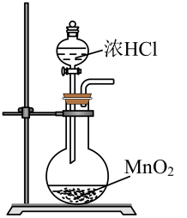制取氯气 B．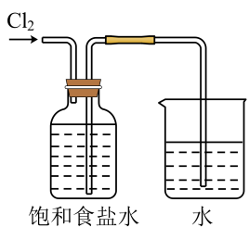制取氯水

C．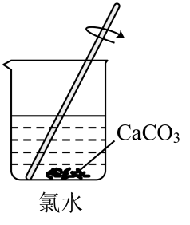提高HClO浓度 D．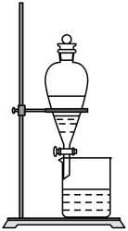分离HClO

4．（2023·山东东营·东营市第一中学校考二模）白色粉末氯化亚铜微溶于水。热解并进行相关物质转化，图示如下。下列说法不正确的是(已知：酸性条件下不稳定)

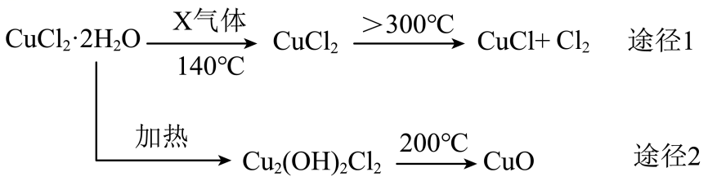

A．X是，可抑制水解

B．途径1中产生的可回收利用，也可用溶液处理

C．途径2中200℃反应的化学方程式为

D．与稀硫酸反应的离子方程式为

5．（2023·北京房山·统考二模）下列关于Na的化合物之间转化反应的离子方程式书写正确的是

A．碱转化为两种盐：

B．碱转化为酸式盐：

C．过氧化物转化为碱：

D．盐转化为另一种盐：

6．（2022秋·广东广州·高三西关外国语学校校考期中）部分常见含氯物质的分类与相应化合价关系如图所示。下列推断不合理的是

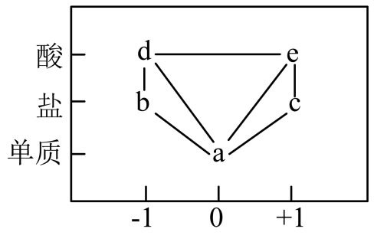

A．d的浓溶液可与c的固体反应生成b与e

B．a与钠反应产生白烟

C．在c物质中添加白醋能增强其漂白性

D．可用NaOH溶液吸收a物质，防止产生污染

7．（2023春·湖南·高三校联考阶段练习）按照图示装置进行实验，气体通入后使瓶中少量固体溶解，下列组合不符合要求的是

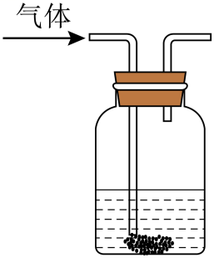

|  |  |  |  |
| --- | --- | --- | --- |
| 选项 | 气体 | 固体 | 液体 |
| A |  |  | 溶液 |
| B |  |  | 溶液 |
| C |  |  | 溶液 |
| D |  |  | 溶液 |

A．A B．B C．C D．D

8．（2023春·天津·高三校联考期中）下列实验目的可以用如图所示装置达到的是

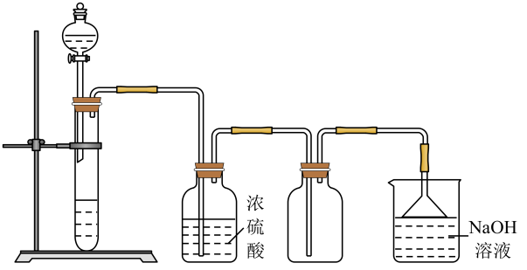

A．以、浓盐酸为原料，制备、干燥、收集

B．以Cu、稀硝酸为原料，制备、干燥、收集NO

C．以浓氨水、生石灰为原料，制备、干燥、收集

D．以固体、质量分数为70%的浓硫酸为原料，制备、干燥、收集

9．（2023春·山东枣庄·高三统考期中）下列过程的能量变化与图相符的是

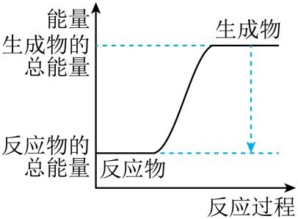

A．碳酸氢钠溶液与柠檬酸反应 B．锌与稀硫酸反应

C．NaOH溶液与盐酸反应 D．氢气在氯气中燃烧

10．（2023春·山东·高三统考期中）下表实验中操作、现象、结论均正确的是

|  |  |  |  |
| --- | --- | --- | --- |
| 选项 | 操作 | 现象 | 结论 |
| A | 将表面积相同且用砂纸打磨后的镁条、铝条分别放入沸水中 | 镁条剧烈反应产生大量气体，溶液迅速变浑浊；铝条与沸水无明显现象 | 镁的失电子能力比铝强 |
| B | 向溶液中逐滴加入稀氨水至过量 | 产生白色沉淀逐渐增多，后慢慢溶解 | 碱性： |
| C | 将铜片和铁片分别放入浓硝酸中 | 铜片产生大量气体，铁片无明显现象 | 铜比铁活泼 |
| D | 将通入溶液中 | 产生淡黄色沉淀 | 得电子能力： |

A．A B．B C．C D．D

11．（2023春·山西运城·高三康杰中学校考期中）下列操作或装置能达到实验目的的是

|  |  |  |  |
| --- | --- | --- | --- |
| @@@f8cc35e1-6051-41f0-b0c8-41171bc74e57 | @@@658441bc-e6c9-4648-a606-0dd1fe4d2e42 | @@@9e04a83e-080c-41ab-a8c2-731a1e8db3f0 | @@@eb789941-1d65-43fb-bd8f-452039845fa8 |
| A．用于熔融固体 | B．可测得氯水的值为2 | C．若导管中液面低于烧杯中液面，证明发生了铁的吸氧腐蚀 | D．若将甲中注射器活塞往右拉，能自动恢复到原位，说明甲装置气密性好 |

A．A B．B C．C D．D

12．（2023春·辽宁营口·高三校联考期中）某同学利用如图装置进行气体的除杂和收集实验，能达到实验目的的是

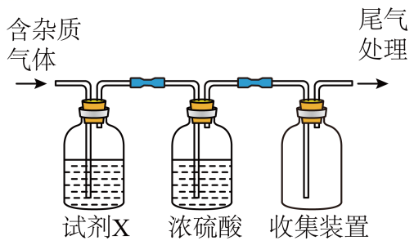

|  |  |  |
| --- | --- | --- |
| 选项 | 气体(杂质) | 试剂 |
| A |  | 饱和碳酸钠溶液 |
| B |  | 蒸馏水 |
| C |  | 饱和氯化钠溶液 |
| D |  | 饱和溶液 |

A．A B．B C．C D．D

13．（2023秋·河南三门峡·高三统考期末）用表示阿伏加德罗常数的值。下列叙述正确的有

①1mol溶于水形成的胶体中含有个胶体粒子

②3.9g固体所含阴离子数为0.05

③1mol重水比1mol水多个质子

④56g铁与氯气在一定条件下充分反应，最多消耗氯气的体积是33.6L

A．1个 B．2个 C．3个 D．4个

**二、多选题**

14．（2023·山东聊城·统考一模）某同学按图示装置进行实验，产生足量的气体通入c溶液中，最终出现浑浊。下列所选物质组合符合要求的是

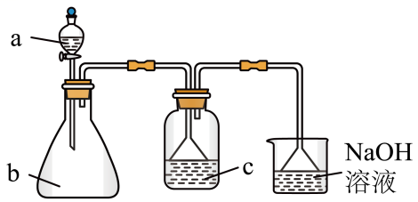

|  |  |  |  |
| --- | --- | --- | --- |
|  | a试剂 | b试剂 | c溶液 |
| A | 稀硫酸 |  | 溶液 |
| B | 浓盐酸 |  | 溶液 |
| C | 浓硫酸 |  | 溶液 |
| D | 浓氨水 | 碱石灰 | 溶液 |

A．A B．B C．C D．D

**三、非选择题**

15．（2023春·福建莆田·高三校考期中）为了达到表中的实验目的，请选择合适的化学试剂，将其标号填入对应的空格中。

|  |  |  |
| --- | --- | --- |
|  | 实验要求 | 化学试剂 |
| 1 | 除去FeCl2溶液中少量FeCl3 | _____ |
| 2 | 除去Na2CO3中少量NaHCO3 | _____ |
| 3 | 鉴别MgCl2和AlCl3 | _____ |
| 4 | 鉴别甲烷和乙烯气体 | _____ |
| 5 | 提取青蒿中的青蒿素 | _______ |
| 6 | 检验自来水中是否含有Cl- | _____ |

供选择的化学试剂及实验方法：

A．加入烧碱溶液    B．加热至恒重    C．加入足量的铁粉，过滤    D．加稀HNO3和AgNO3溶液，观察现象    E.饱和Na2CO3溶液    F.用乙醚萃取    G.Br2－CCl4溶液

16．（2023·全国·高三专题练习）写出下列反应的化学方程式，是离子反应的写离子方程式。

(1)和溶液的反应_______；

(2)和石灰乳的反应_______；

(3)把通溶液中_______；

(4)将和混合通入中_______；

(5)将通入氢硫酸溶液中_______；

(6)将浓盐酸和混合加热_______；

(7)电解饱和食盐水_______；

(8)将浓盐酸与漂白液混合_______；

(9)向固体滴加浓盐酸_______；

(10)向漂白粉溶液中通入少量气体_______。

17．（2023·全国·高三专题练习）下列有关物质分离、提纯的叙述正确的是_______（填序号）。

①将热的饱和溶液置于冰水中快速冷却即可制得颗粒较大的晶体

②除去乙酸乙酯中的少量乙酸，加入饱和碳酸钠溶液洗涤、分液

③将溴水滴入溶液中，加入乙醇并振荡，萃取溶液中生成的碘

④工业酒精中加生石灰，蒸馏，可制备无水乙醇

⑤净化实验室制备的的方法是气体依次通过盛有饱和溶液、浓的洗气瓶

18．（2023秋·辽宁锦州·高三统考期末）物质类别和核心元素的价态是学习元素及其化合物性质的两个重要认识视角。如图为氯元素的“价类”二维图。

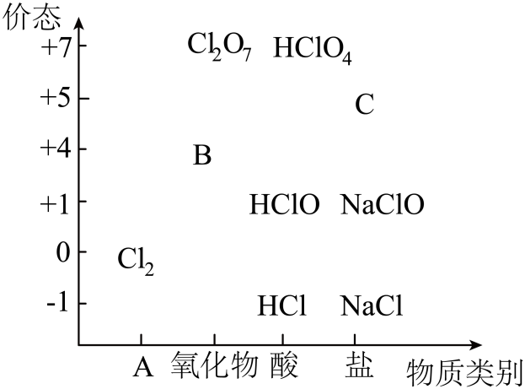

请回答下列问题：

(1)二维图中类别A是______；B可以代替Cl2成为新时代自来水消毒剂，则B是_____(填化学式)；C的焰色试验呈紫色，则C是_____(填化学式)。

(2)某同学利用①FeO②KMnO4③NaOH探究盐酸的性质，进行了如下预测：从物质类别上看，盐酸属于酸，可能与______(填标号)发生反应；从化合价角度看，盐酸中Cl-具有______性，可能与______(填标号)发生反应。

(3)将传感器插入盛有新制氯水的广口瓶中，强光照射氯水，采集并分析数据绘制图像，图像中纵坐标代表的物理量可能是______(填标号)。

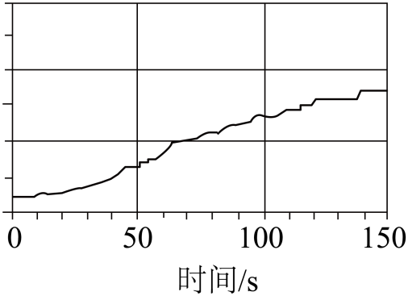

a．溶液颜色的变化     b．氯水中氧气的体积分数

c．氯水的pH          d．溶液的漂白能力

(4)若将84消毒液与双氧水混用给游泳池消毒，反应产生的O2促进藻类快速生长，使池水变绿。其反应原理用化学方程式表示为：NaClO+H2O2=NaCl+O2↑+H2O。

①该反应说明氧化性：NaClO______O2(填“＞”“＜”或“=”)。

②用单线桥法表示该反应电子转移的方向和数目：NaClO+H2O2=NaCl+O2↑+H2O。______

(5)一定温度下，Cl2与NaOH溶液反应生成NaCl、NaClO和NaClO3的混合物，若NaClO与NaClO3的物质的量之比为3∶1，则氧化剂与还原剂的物质的量之比为______。

**参考答案：**

1．A

【分析】烧瓶中充满干燥气体a，将滴管中的液体b挤入烧瓶内，轻轻振荡烧瓶，然后打开弹簧夹，烧杯中的液体呈喷泉状喷出，则气体a极易溶于水，或极易与烧杯中的液体反应，导致气体减少，构成压强差，从而形成喷泉，以此来解答。

【详解】A. Cl2能溶于水，饱和NaCl溶液可降低其在水中的溶解度，抑制氯气的溶解，不能形成压强差，则不能形成喷泉，故A选；

B. CO2可与浓NaOH反应，导致气体减少，构成压强差，从而形成喷泉，故B不选；

C. a为SO2，b为H2O，SO2易溶于水生成亚硫酸、且亚硫酸能被氧气氧化为硫酸时能进一步消耗氧气，构成压强差，可形成喷泉，故C不选；

D. 氨气极易溶于水，可与盐酸反应生成NH4Cl，导致气体减少，构成压强差，可形成喷泉，故D不选；

答案选A。

2．A

【详解】A．氯酸钠中氯元素化合价为+5价，具有氧化性，能和二氧化硫反应生成二氧化氯，A正确；

B．氯气和溴化钠反应溴，是利用氯气的氧化性，B错误；

C．次氯酸具有强氧化性，能漂白棉麻等，不是利用其不稳定性，C错误；

D．氯化铁具有氧化性格，能和铜反应生成氯化铜和氯化亚铁，D错误；

故选A。

3．C

【详解】A．浓盐酸与MnO2加热条件制取Cl2，该装置中少了酒精灯，A项不能达到实验目的；

B．制取的Cl2含有HCl，需要用饱和氯化钠洗气装置长进短处，该装置无法除杂的目的，B项不能达到实验目的；

C．氯气溶于水存在平衡Cl2+H2OHCl+HClO，加入CaCO3消耗HCl使平衡正向HClO浓度增大，C项能达到实验目的；

D．最终得到浓的HClO中含有CaCO3固体，需要进行过滤除去，该装置错误，D项不能达到实验目的；

故选C。

4．D

【详解】A．氯化铜水解呈酸性，盐酸可抑制水解，需要在氯化氢气流中加热，所以X是，故A正确；

B．氯气有毒，氯气和氢氧化钠反应生成氯化钠、次氯酸钠，途径1中产生的可回收利用，也可用溶液处理，故B正确；

C．途径2中200℃时，反应生成CuO，元素化合价不变，根据元素守恒，反应的化学方程式为，故C正确；

D．酸性条件下不稳定，与稀硫酸反应生成氯化铜和铜，反应的离子方程式为，故D错误；

选D。

5．B

【详解】A．碱转化为两种盐：氯气通入NaOH溶液中可以生成氯化钠和次氯酸钠两种盐，其离子方程式为：Cl2+2OH-=Cl-+ClO-+H2O，故A错误；

B．碱转化为酸式盐：二氧化碳和氢氧化钠反应生成碳酸氢钠：，故B正确；

C．过氧化物即过氧化钠和水反应生成碱：，故C错误；

D．盐转化为另一种盐：硅酸钠和稀盐酸等强酸反应生成硅酸沉淀和氯化钠等钠盐：，故D错误；

答案为B。

6．A

【分析】含-1价氯的酸d是HCl、含+1价氯的酸e是HClO、含-1价氯的盐是b盐酸盐、含+1价氯的盐c是次氯酸盐，a是氯气。

【详解】A．浓盐酸与次氯酸盐反应生成盐酸盐和氯气，故A错误；

B．氯气与钠反应产生氯化钠白烟，故B正确；

C．次氯酸盐中添加醋酸生成次氯酸，能增强其漂白性，故C正确；

D．氢氧化钠和氯气反应生成氯化钠、次氯酸钠，可用NaOH溶液吸收氯气，防止产生污染，故D正确；

故选A。

7．D

【详解】A．与水反应生成硝酸，可以溶解氧化铜，A不选；

B．氯气可以氧化氯化亚铁生成氯化铁，Cu可溶于氯化铁溶液，B不选；

C．可与溶液反应生成溶液，C不选；

D．不溶于氨水，D选；

故选D。

8．D

【详解】A．MnO2、浓盐酸反应需要加热，图中缺少酒精灯，不能制备氯气，选项A错误；

B．NO与氧气反应，不能选排空气法收集，且NO与NaOH溶液不反应，不能处理尾气，选项B错误；

C．氨气不能用浓硫酸干燥，不能选图中向上排空气法收集，且尾气处理不能选NaOH溶液，选项C错误；

D．Na2SO3固体与质量分数为70%的浓硫酸反应生成二氧化硫，浓硫酸干燥二氧化硫，且可选向上排空气法收集，最后尾气处理，图中.装置可制备、干燥、收集SO2，选项D正确；

答案选D。

9．A

【分析】从图中可以看出，反应物的总能量小于生成物的总能量，则该反应为吸热反应。

【详解】A．碳酸氢钠溶液与柠檬酸反应时吸收热量，A符合题意；

B．锌与稀硫酸发生置换反应，放出热量，B不符合题意；

C．NaOH溶液与盐酸发生中和反应，放出热量，C不符合题意；

D．氢气在氯气中燃烧，放出热量，D不符合题意；

故选A。

10．D

【详解】A．水沸腾时有大量气泡，难以判断一定是反应生成的氢气，应选择热水，A错误；

B．向溶液中逐滴加入稀氨水至过量生成氢氧化铝沉淀，氨水过量沉淀不会溶解，现象错误，B错误；

C．铁片和浓硝酸在常温下发生钝化，不能证明金属的活泼性，C错误；

D．氯气与硫化钠溶液发生置换反应生成氯化钠和硫沉淀，反应说明氯气的氧化性强于硫，氯原子得电子能力强于硫，D正确；

故选D。

11．D

【详解】A．高温条件下，熔融氢氧化钠能与瓷坩埚中的二氧化硅反应，所以不能用瓷坩埚熔融氢氧化钠固体，故A错误；

B．氯水中具有强氧化性的次氯酸会使有机色质漂白褪色，所以用pH试纸无法测得氯水的pH，故B错误；

C．若铁发生吸氧腐蚀，烧杯中的氧气被消耗，气体压强减小会导致导管中的液面高于烧杯中液面，故C错误；

D．若将甲中注射器活塞往右拉，能自动恢复到原位，说明没有空气进入甲装置中，证明甲装置气密性好，故D正确；

故选D。

12．C

【详解】A．通入饱和碳酸钠溶液，SO2、CO2都与碳酸钠溶液反应，不能得到二氧化硫，故A不符合题意；

B．通入到蒸馏水中，二氧化氮与水反应生成一氧化氮，一氧化氮用浓硫酸干燥，但不能用排空气法收集NO，故B不符合题意；

C．通入到饱和氯化钠溶液中，溶于饱和氯化钠溶液，在饱和氯化钠溶液中的溶解度很小，Cl2不和浓硫酸反应，可以用浓硫酸干燥，除杂后的Cl2可以用向上排空气法收集，故C符合题意；

D．通入到饱和溶液中，饱和NaHS溶液之和HCl发生反应，并且生成H2S气体，不会引入新的杂质，但H2S具有还原性，不能用浓硫酸干燥，故D不符合题意；

故选C。

13．A

【详解】①由于氢氧化铁胶体中，氢氧化铁胶粒为多个氢氧化铁分子的聚集体，所以无法计算胶体中含有的胶粒数目，故①错误；

②由Na+和构成，固体所含阴离子数为，故②正确；

③重水分子和水分子均含10个质子，则1mol重水与1mol水质子数相同，故③错误；

④56g铁与氯气在一定条件下充分反应，最多消耗1.5molCl2，但没指明标准状况，则氯气的体积不一定是33.6L，故④错误；

故选A。

14．BC

【详解】A．稀硫酸与碳酸钠反应生成二氧化碳，根据强酸制取弱酸的原理，二氧化碳与溶液不反应，最终不会出现浑浊，故A不符合题意；

B．浓盐酸和KMnO4在常温下反应放出氯气，氯气氧化性大于硫，氯气能置换出硫化钠中的硫，产生淡黄色沉淀，故B符合题意；

C．浓硫酸和溶液反应生成二氧化硫，二氧化硫通入溶液中会发生氧化还原反应生成硫酸钡沉淀，故C符合题意；

D．浓氨水滴入碱石灰生成氨气，氨气通入溶液开始生成白色沉淀AgOH，AgOH溶于氨水，继续生成银氨络离子，最终溶液变澄清，故D不符合题意；

故选BC。

15． C B A G F D

【详解】1、Fe与氯化铁反应生成氯化亚铁，则选C除去FeCl2溶液中少量的FeCl3；2、碳酸氢钠分解生成碳酸钠，选B加热可除杂；3、MgCl2和AlCl3溶液分别与NaOH混合的现象为：白色沉淀、先生成白色沉淀后消失，现象不同，可鉴别，故选A；4、乙烯含有碳碳双键，能使溴的四氯化碳溶液褪色，而甲烷不能，则选G区别CH4和C2H4两种无色气体；5、青蒿素易溶于乙醚，所以可以采用萃取分液的方法分离，故选F；6、氯离子与硝酸银反应生成白色沉淀，则选D来检验氯离子；故答案为：C；B；A；F；D。

16．(1)

(2)

(3)

(4)

(5)

(6)

(7)

(8)

(9)

(10)

【详解】（1）和溶液的反应生成NaCl和NaClO，其离子方程式为；

（2）和石灰乳的反应生成CaCl2和Ca(ClO)2，其离子方程式为；

（3）Cl2具有氧化性，把通溶液中，能将SO氧化为SO，其离子方程式为；

（4）将和混合通入H2O中，Cl2和SO2发生氧化还原反应生成H2SO4和HCl，其离子方程式为；

（5）将通入氢硫酸溶液中，Cl2与H2S发生氧化还原反应生成S单质和HCl，其离子方程式为；

（6）将浓盐酸和混合加热可以制备Cl2，根据得失电子守恒可知MnO2和Cl2的系数比为1：1，再结合原子守恒可得离子方程式为；

（7）电解饱和食盐水，生成Cl2、NaOH和H2，其离子方程式为；

（8）漂白液主要成分是NaClO，将浓盐酸与漂白液混合时，发生归中反应生成Cl2，其离子方程式为；

（9）向固体滴加浓盐酸可以制备Cl2，根据得失电子守恒可知MnO和Cl2的系数比为2：5，再结合原子守恒可得离子方程式为；

（10）漂白粉主要成分是Ca(ClO)2，向漂白粉溶液中通入少量气体生成CaCO3和HClO，其离子方程式为。

17．②④⑤

【详解】①快速冷却得到颗粒较小的晶体，不利于晶体的生长，故①错误；

②乙酸与碳酸钠反应后，与乙酸乙酯分层，然后分液可分离，故②正确；

③溴水与KI反应生成碘，乙醇与水互溶，不能作萃取剂，故③错误；

④工业酒精中加生石灰，氧化钙能够吸收水分，然后通过蒸馏可制备无水乙醇，故④正确；

⑤食盐水可除去挥发的HCl，浓硫酸可干燥氯气，可净化氯气，故⑤正确；

故答案为：②④⑤。

18．(1) 单质 ClO2 KClO3

(2) ①③ 还原 ②

(3)b

(4) ＞ 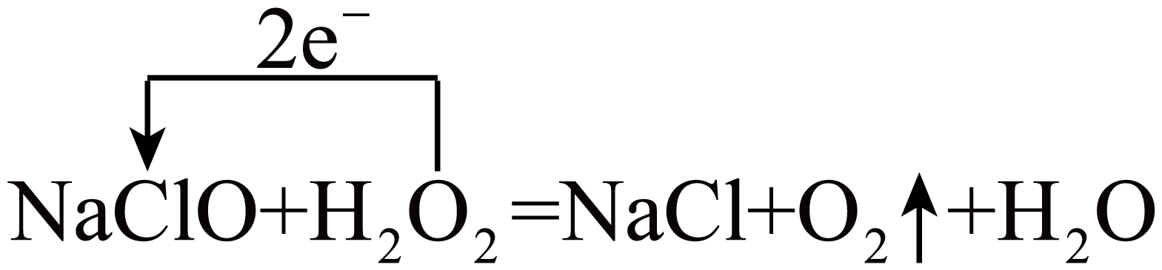

(5)2∶1或2

【详解】（1）根据价类图可知A是Cl2，仅含有Cl一种元素，因此该物质属于单质；

B是+4价的Cl元素的氧化物，则B是ClO2；C是+5价Cl元素的化合物，C的焰色试验呈紫色，说明其中含有K元素，则C是KClO3；

（2）从物质类别上看，HCl能够与FeO反应产生FeCl2、H2O；能够与NaOH反应产生NaCl和H2O，故合理选项是①③；从化合价角度看，HCl中Cl元素为-1价，具有强的还原性，能够与具有强氧化性的KMnO4发生氧化还原反应产生Cl2，故合理选项是②；

（3）a．Cl2与水发生反应：Cl2+H2OHCl+HClO，强光照射时，HClO分解，该反应正向进行，导致溶液颜色变浅，与图像变化不吻合，a不符合题意；

b．Cl2与水发生反应：Cl2+H2OHCl+HClO，强光照射时，HClO分解产生HCl、O2，故强光照射氯水，氯水中氧气的体积分数增大，与图像变化吻合，b符合题意；

c．Cl2与水发生反应：Cl2+H2OHCl+HClO，强光照射时，HClO分解产生HCl，使溶液中H+增大，则溶液的pH减小，与图像变化不吻合，c不符合题意；

d．氯水是由于含有HClO而具有漂白性，当强光照射时，HClO发生分解反应，导致*c*(HClO)降低，溶液的漂白能力减弱，与图像变化不吻合，d不符合题意；

故合理选项是b；

（4）①在反应NaClO+H2O2=NaCl+O2↑+H2O中，NaClO为氧化剂，H2O2为还原剂，物质的氧化性：氧化剂＞还原剂，说明氧化性：NaClO＞H2O2；

②在反应NaClO+H2O2=NaCl+O2↑+H2O中，Cl元素化合价由反应前NaClO中的+1价变为反应后NaCl中的-1价，化合价降低2价；O元素化合价由反应前H2O2中的-1价变为反应后O2中的0价，化合价升高1×2=2价，化合价升降最小公倍数是2，所以NaClO、H2O2、NaCl、O2的系数是1，根据原子守恒可知H2O的系数是1，则用单线桥法表示该反应电子转移的方向和数目为：；

（5）一定温度下，Cl2与NaOH溶液反应生成NaCl、NaClO和NaClO3的混合物，若NaClO与NaClO3的物质的量之比为3∶1，假设NaClO3的物质的量是1 mol，则NaClO的物质的量是3 mol，根据氧化还原反应中电子转移数目相等，可知反应产生NaCl的物质的量是3×1 mol+1×5 mol=8 mol，根据Cl元素守恒，可知Cl2的系数是6；根据Na元素守恒，可知NaOH的系数是12，最后根据H、O原子守恒，可知H2O的系数是6，该反应的方程式为：6Cl2+12NaOH=8NaCl+3NaClO+NaClO3+6H2O；在该反应中Cl2既作氧化剂，也作还原剂，在参加反应的6个Cl2中，8个Cl为氧化剂，4个为还原剂，则氧化剂与还原剂的物质的量之比为8：4=2：1。